# Den kristne enhedskirke og forestillingsverden

1. Fremlæggelser af Widukind og Adam af Bremen
   1. Formålet med de to kilder
   2. Forklaringskraft
2. Vi ser et uddrag af ”Historien om Danmark 4”. Hav fokus på hvad der kendetegner forholdet mellem kongemagt og kirke i den tidlige middelalder.

Plenumopsamling: hvad menes der med dagens overskrift? Hvad er en kristen enhedskirke og enhedskultur? Hvordan forandrer det Danmark?

Læs nu s. 52 -54 (start ved ”For middelalderens europæiske….. og stop ved pilgrimsrejser og korstoge) i historiebogen

1. I middelalderen var et meget brugt motto; ”Husk, du skal dø i morgen”. Giv en analyse af uddraget af ”Dødedansen”, som er en del af en billedfrise fra en kirke i Lübeck. I kommer også til at se en udgave af den på Moesgaard.

Diskuter hvorfor døden er så allestedsværende.

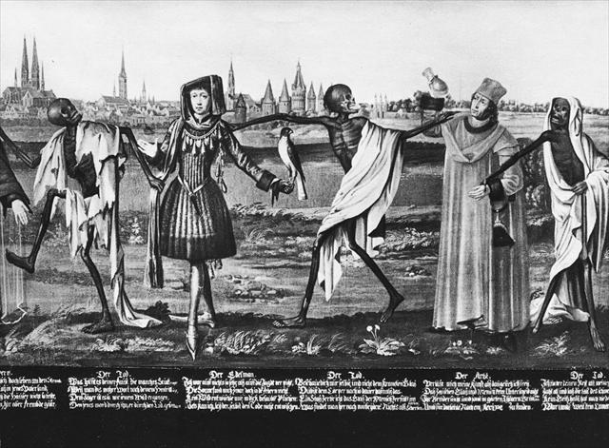

1. Individuel opgave. Kom med jeres bud på, hvordan kirkens værdier påvirker hverdagen rent konkret for middelalderens mennesker. Skriv det som et dagbogsnotat for Ejner, som er en ganske almindelig ung fæstebonde på 17 år, hvor I får flettet hans overvejelser om moral, død, ægteskab og hvad man nu ellers kunne forestille sig, at en 17. årig mand tænker i 1312, samtidig med en beskrivelse af dagligdags gøremål (hvis det er svært at forestille sig, så beskriv en søndag – der må man ikke meget andet end at gå i kirke)